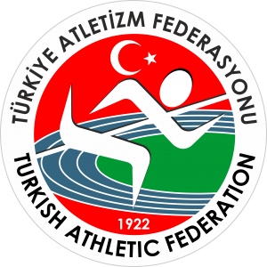
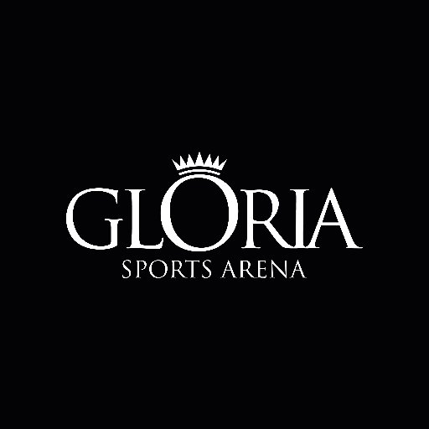
TÜRKİYE ATLETİZM FEDERASYONU
ULUSLARARASI GLORIA SPORTS KUPASI STATÜSÜ

GLORIA CUP 2018 ATHLETİCS | 11 EYLÜL 2018 – BELEK/ANTALYA
TEKNİK TOPLANTI TARİHİ / YERİ | 10 EYLÜL 2018 Saat:18:00’da Glorıa Sports Arena Toplantı Salonu Belek/ANTALYA

GENEL KONULAR

- Yarışmalar, Atletizm Federasyonu Yarışma Talimatına, IAAF kurallarına ve bu statüde belirtilen hükümlere uygun olarak organize edilecektir.
- Yarışmanın teknik toplantısı, Teknik Delege Başkanlığında, yarışmalardan bir gün önce saat 18.00’de yapılacaktır.
- Yarışmalara katılacak sporcular 2018 sezonu vizeli lisansları (yurtdışından gelenler pasaportları) ile katılacaklardır. Yarışmalar; Büyükler kategorisinde yapılacaktır. Yarışmalar uluslararası takvimde yer almakta olup, yabancı uyruklu sporcuların da katılımına açıktır. Yabancı uyruklu sporcular, kayıt esnasında pasaportlarını ibraz edeceklerdir.
- Yarışmalara katılacak Türk sporcular ilgili branşın Teknik Kurul üyeleri tarafından belirlenerek yarışmaya davet edilecektir, davetli olmayan sporcular yarışmalara katılmayacaklardır. Yabancı katılımcı sporcular ile davet edilen sporcuların bilgileri ve kayıtları Teknik Kurul tarafından (FEF) oluşturulacak form ile yarışma organizasyon komitesine gönderilerek yapılacaktır.

TEKNİK KONULAR

- Kadınlar ve Erkeklerde aşağıdaki branşlarda yapılacaktır.
- Yarışma programı ile ilgili son değişiklikleri yapma yetkisi, yarışma Teknik Delegesindedir.

11 Eylül 2018
SAAT | YARIŞMA | KATEGORİ
19:00 | Çekiç Atma | ERKEK
19:20 | Yüksek Atlama | KADIN
19:40 | Üçadım Atlama | ERKEK
19:50 | 400m Engelli | KADIN
20:00 | 400m Engelli | ERKEK
20:15 | 400 metre | ERKEK
20:25 | Cirit Atma | KADIN
20:30 | 100m Engelli | KADIN
20:45 | 200 metre | KADIN
20:55 | 200 metre | ERKEK

MALİ KONULAR

- Yarışmalara davet edilen tüm Türk sporcular ve davet edilen antrenörlerinin 10 ve 11 Eylul geceleri olan konaklamaları Gloria Hotellerinde karşılanacaktır, yol giderleri ise Türkiye Atletizm Federasyonunca karşılanacaktır.
- Yarışmalara yurtdışından davet edilen sporcu, antrenör ve temsilcilerinin 3 gece-tam pansiyon konaklamaları ile şehir içi transferleri Glorıa Sports Hotels tarafından karşılanacaktır.

ÖDÜL
Branşlarında ilk üç dereceyi elde eden sporculara madalya verilecektir. Branşında birinci gelenlere 500 Euro, ikinciye 300 Euro üçüncüye ise 200 Euro bonus verilecektir.

HÜKÜM BULUNMAYAN HALLER

- Türkiye Atletizm Federasyonu tarafından organize edilen yarışmaların tüm sorumluluğu, Yarışma Statüsünün yayımlandığı andan itibaren Türkiye Atletizm Federasyonu Başkanlığı tarafından görevlendirilen Teknik Delegededir. Yarışma statüsü ile ilgili anlaşılmayan konular ve yarışmalar sırasında meydana gelen tüm teknik konulardaki anlaşmazlıklar Teknik Delege tarafından çözümlenecektir.
- Yarışma statüsü dışında kalan hususlarla ilgili TAF talimatları geçerlidir.
- TAF talimatlarında hükmü bulunmayan hallerde TAF Yönetim Kurulu kararı geçerlidir.

Teknik Delege: Işık Bayraktar
Tel no :
E-mail : isik.bayraktar@taf.org.tr

